Lærerveiledningen

Digitale ferdigheter er en av de fem grunnleggende ferdighetene i læreplanen for grunnskolen (LK20), slik som den har vært i LK06. Overordnet del sier at utviklingen av de grunnleggende ferdighetene har betydning gjennom hele opplæringsløpet. Digitale ferdigheter utvikles gjennom å bruke digitale ressurser. Det innebærer å benytte digitale ressurser til å tilegne seg faglig kunnskap og til å uttrykke egen kompetanse. I dette ligger det også en økende grad av selvstendighet og dømmekraft i valg og bruk av digitale ressurser (Utdanningsdirektoratet, 2017).

(Det kommer visst ny def på digitale ferdigheter i LK2020)

I LK20 har faget norsk egne mål som gjelder tastaturet:

* 2. trinn: Skrive tekster for hånd og med tastatur
* 4. trinn: Skrive tekster med funksjonell håndskrift og med tastatur
* 7. trinn: Skrive tekster med funksjonell håndskrift og med flyt på tastaturet

Skrivemaskinfunksjonen/tastaturet er mye brukt utenfor skolen. Datamaskiner og programmer blir raskt utdatert, men det mest brukte tastaturet har vært konstant siden det ble utviklet for over 100 år siden. Dagens QWERTY- tastatur ble utviklet av Christopher Sholes i 1872. Hensikten med plasseringen av bokstavene var at de tastene man benytter oftest var plassert et lite stykke fra hverandre, slik at ikke skrivehodene på skrivemaskinen skulle sette seg fast i hverandre under skrivingen. (https://computer.howstuffworks.com/question458.htm)

Tastaturet er et verktøy for å lære seg grunnlaget for skriftlig kommunikasjon. Trageton (2003) påpeker at i motsetning til i håndskrift, bruker barna begge hendene ved bruk av tastatur, og som betyr at informasjonen fra fingrene flyter til begge hjernehalvdelene. Når man er kjent med tastaturet og bruk av tekstbehandling, får man også rettet fokuset mot selve skriveopplevelsen og skrivegleden. Ved håndskrift kan blyanten være en hindring, for eksempel på grunn av vansker med utforming av bokstaver og vanskeligheter med å følge linje. Trageton (2003) fremhever i sitt arbeid med Skrive seg til lesing STL, behovet for at elevene får automatisert et touch–system. Det vil gi store gevinster for skrivingen for resten av grunnskolen (Trageton, 2003).

(https://www.nrk.no/rogaland/_-barn-bor-laere-touch-metoden-1.10899334)

# Tastaturbo

Målet med Tastaturbo er å automatisere tastaturet og danne grunnlaget for å kunne skrive med flyt ved utgangen av 7.trinn. Elevene skal bruke alle fingrene på tastaturet allerede i begynneropplæringen. Dette er helt nødvendig for noen elever og svært hensiktsmessig for alle elever. Når elever lærer å bruke tastaturet mer effektivt vil de kunne rette større del av sitt fokus på det de vil skrive. På tastaturet har elevene alle bokstavene tilgjengelig og de kan komme raskt i gang med å skrive det de vil.

Tastaturbo har som mål å få bokstaver, ord og skriftspråk inn i fingrene. Programmet stimulerer ulike sanser både visuelt, auditivt og taktilt. Universell utforming er et viktig prinsipp som ligger til grunn for utviklingen av programmet. Vi ønsker at programmet skal fremme inkludering, deltakelse og læring. Alle elevene kan arbeide med det samme programmet med utfordring og progresjon som passer den enkelte elev.

Tastaturbo er delt inn i 18 leksjoner, med fokus på ulike bokstavkombinasjoner og en økning i progresjonen. Det er viktig å starte på leksjon 1 og følge oppsatt progresjon for å få touchmetoden inn i fingrene. En kan også gå tilbake til tidligere leksjoner ved behov. Hver leksjon varer i 3? minutter og kan gjøres flere ganger. I hver leksjon presenterer Tastaturbo, med lyd og tekst, hvilke bokstaver som skal øves på i denne leksjonen og hvilken finger som skal trykke bokstaven på tastaturet. På denne måten kan elevene i høy grad være selvdrevne i tastaturtreningen. Det vil likevel kreve en kontinuerlig oppfølging av fingersetting, for at elevene skal øve riktig.

Tastaturbo har talestøtte som gir elevene bokstavlyden framfor bokstavnavnet. Dette vil være til god støtte for de som trenger å trene på å gjenkjenne bokstavene og til elever med synssvansker. Vi anbefaler at elevene har hodetelefoner tilgjengelig. Talestøtten kan slås av, men vårt råd er å ha den på så lenge som mulig for å bruke flere av sansene i arbeidet. Arbeider klassen med STL+ er de allerede kjent med talestøtte. Bokstavene c, q, w, x, og z blir uttalt med navn, da lydene varierer i ulike sammenhenger.

# Fingersetting

Før en går i gang med touch-trening er det nødvendig å gå igjennom navn på fingrene, og øving på forskjellen høyre og venstre. Elevene trenger å kunne disse begrepene for utbytte og selvstendighet i bruke av Tastaturbo.

(tommelfinger hvor er du?, tommel møter tommel,

Fingertrening. Finmotorikk. Kan trudelutt sangen inneholde navn på fingre?

# Tastaturet

Elevene må gjøres kjent med tastaturet og lære og bruke korrekte navn på tastene allerede fra starten av. Det er derfor viktig at du som lærer kjenner navnene og bruker dem aktivt. (Bildene hentet fra https://support.microsoft.com/nb-no/help/17073/windows-using-keyboard)

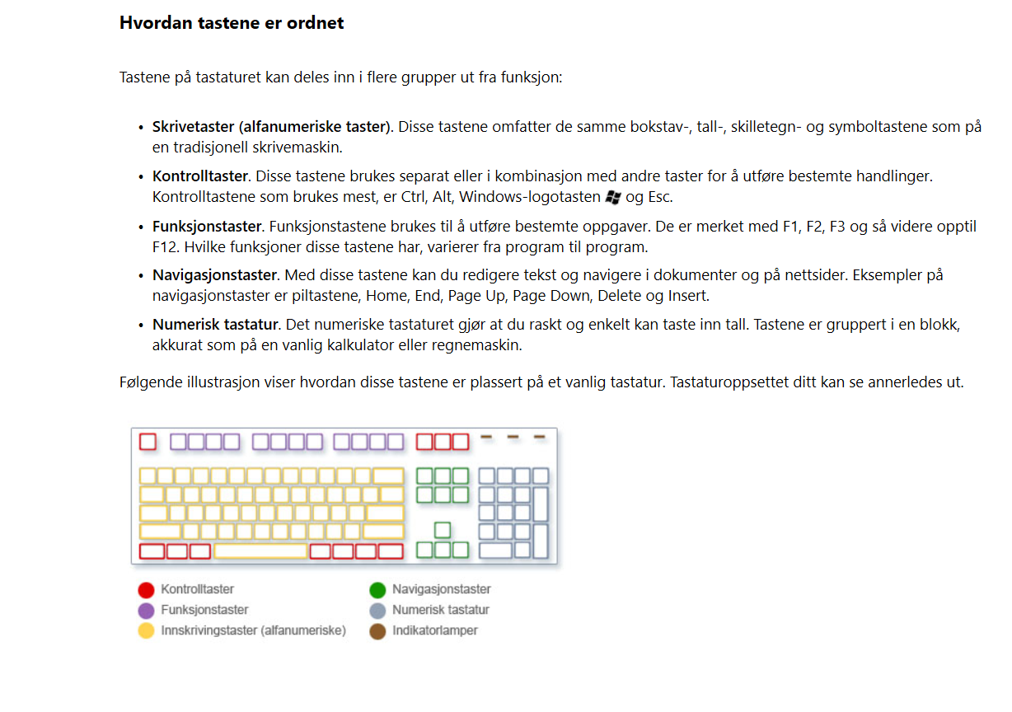

|  |  |
| --- | --- |
| Tastenavn | Bruk |
| SKIFT | Når du trykker skift og en bokstav, blir bokstaven stor. Du må holde nede skift for å få et symbol som blir vist øverst på tasten, for eksempel skift og 1 for å få utropstegn. |
| Caps Lock | Trykk Caps Lock for å skrive med store bokstaver. Trykk Caps Lock en gang til for å slå av store bokstaver. Tastaturet kan ha et lys som viser om Caps Lock er på. Det kan være nyttig å vite for eksempel ved inntasting av passord. |
| Tab | Trykk Tab for å flytte markøren fremover flere plasser. Du kan også også trykke Tab for å gå til neste tekstboks i en tabell eller et skjema. |
| Enter | Trykk Enter for å flytte markøren til begynnelsen av neste linje.  Enter brukes ofte til bekreft. For eksempel i tastaturbo kan du trykke enter når du skal starte framfor å bruke musen. |
| Mellomromstasten | Trykk mellomromstasten for å flytte markøren en plass frem. |
| Tilbake | Trykk Tilbake for å slette valgt tekst eller tegnet før markøren. |
| Control |  |

# Touch-metoden

Det er viktig at du som lærer har satt deg inn i hva touch-metoden går ut på og kan veilede elevene i treningen. Touch-metoden betyr å skrive uten å se på tastaturet. Da skriver man både raskere og riktigere. Blikkskifte mellom skjerm og tastatur er ofte slitsomt og gjør skrivejobben langsommere. (Med en godt innarbeidet touch-metode blir selve utførelsen av skrivingen energisparende og effektiv, og eleven kan konsentrere seg om innholdet i det som skal skrives. Å beherske tastaturet på en hensiktsmessig måte blir viktig for videre skolegang, studier og arbeidsliv.)

Hver finger har sin plassering og sine taster på tastaturet. Som utgangspunkt plasseres åtte fingre på ledetastene og finner de andre tastene med utgangspunkt i dette. På alle tastatur er f og j-tastene markerte, men i litt varierende grad hvor godt du kjenner dem. F og j er utgangspunktet for plasseringen av fingrene, med hver sin pekefinger. På høyre hånd plasseres fingrene videre på *klø* og venstre på *dsa*. Når du skriver må du finne tilbake til f og j. Tomlene hviler på mellomromstasten.

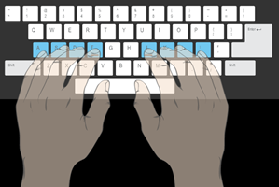

(Bilde hentet fra Sans-lang. Må lage et eget, som inkluderer de norske bokstavene æ,ø,å)

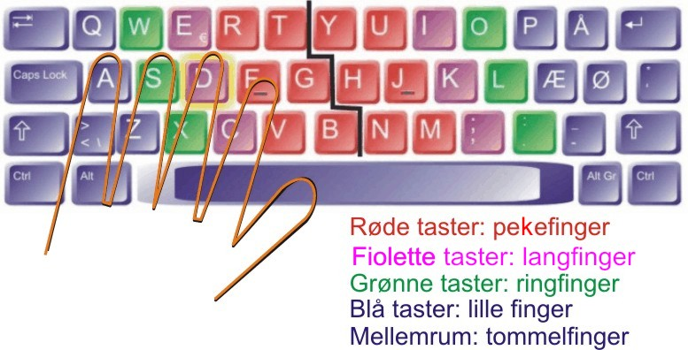

(Bilde hentet fra <http://www.skrivhurtigt.dk/norsk/norsk.htm>)

[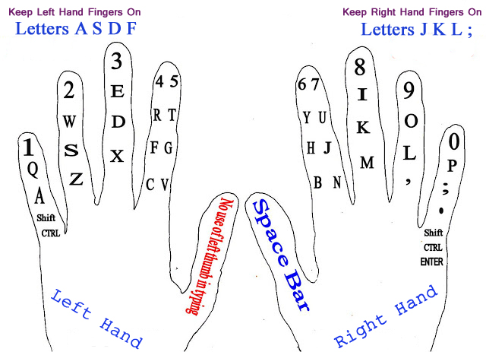](https://www.google.no/url?sa=i&rct=j&q=&esrc=s&source=images&cd=&ved=2ahUKEwiduvvxrsjjAhXE_CoKHfkpBLIQjRx6BAgBEAU&url=http%3A%2F%2Fwww.typingguide.com%2Ffinger-placement.php&psig=AOvVaw17u6BzcggS0rnQQsMtQAKX&ust=1563879362940480)

(Lage noe lignende? Men her sies det at venstre tommel ikke er i bruk....)

Når eleven øver på touch-metoden er det viktig at denne spesifikke fingerstillingen beholdes. Dette for at metoden skal bli godt innarbeidet og antall feil vil gå ned.

OBS! Navn på de ulike fingrene.

# Sittestilling

Når eleven skal drive med tastaturtrening er det viktig med god sittestilling. Slik kan man unngå ryggsmerter, og eleven kan skrive over lengre tid. Hold føttene flatt på gulvet, lårene på nivå med stolen og holde ryggen rett. Tastaturet bør plasseres med 90 grader i albuene. Skjermen bør helst være plassert med en vinkel på 12-15 grader nedover. (http://www.skrivhurtigt.dk/norsk/norsk.htm)

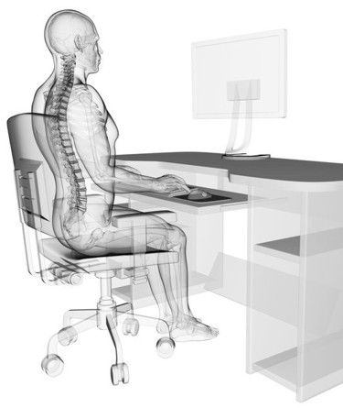

# Hvor ofte må det øves?

«Øvelse gjør mester» er et gammelt uttrykk, og viser til at en overlagring av sanseinntrykk setter mer robuste spor i langtidshukommelsen enn enkle sanseinntrykk. Hvor mange ganger de aktuelle stimuliene blir gjentatt, og kvaliteten på den, sikrer en robust hukommelse. (Når en har studert ulike aktører i verdensklasse, har en funnet ut at det tar 10 000 timer til å bli en virkelig ekspert. 10 000 timer betyr at du må omtrent ha tre timer høykvalitets trening eller øvelse hver dag i ti år (Krokan, 2012, s. 109).)

For å bli dyktig i touch-metoden er det trening som må til. Det er best om øvelsene gjøres ofte med korte økter, enn at det er lengre økter som gjennomføres sjeldnere.

# Progresjonen i Tastaturbo

Skal du drive tastaturtrening med Tastaturbo er det viktig at du viser introduksjonsfilmen for alle elevene før oppstart. Den introduserer Tastaturbo, touch-metoden og selve opplegget. Den er også ment som en motiverende igangsetter. Filmen kan også brukes som en repetisjon og påminner.

Progresjonen i Tastaturbo tar utgangspunkt i de åtte ledetastene og etter hvert utvider bruken av forflyttninger mellom bokstavene. Målet er at elevene skal kunne skrive 45 tegn i minuttet. Klarer de den avsluttende testen har de nådd dette målet. Under knappen «For læreren» finner du diplom som du kan dele ut til elever som når målet. Selv om målet er nådd for de minste, er det fortsatt viktig at touch-metoden vedlikeholdes og trenes på slik at hastigheten øker mer. I 5. trinn bør hastigheten være oppe i 100 tegn i minuttet.

Talestøtte

Hurtigtaster for navigering

# Tastaturbo og begynneropplæring i lesing og skriving

## Begynneropplæring

## Veiledet lesing, stasjonsundervisning?

Veiledet lesing blir vanligvis organisert som stasjonsundervisning, hvor eleven er delt i grupper. Den ene stasjonene er lærerstyrt, og de andre stasjonene er tilrettelagte oppgaver for selvstendig arbeid. Stasjonsundervisning er godt tilpasset seksåringen utholdenhet og konsentrasjon (Klæboe & Sjøhelle, 2013) (Trageton, 2003). Tastaturtrening og Tastaturbo kan brukes til en av de selvdrevne stasjonene. Når Tastaturbo er introdusert og gjort kjent for elevene, skal de kunne finne fram og trene selvstendig. Tastaturbo gir også en god repetisjon av koblingen bokstav og bokstavlyd, og kan bidra til automatiseringen av bokstavkunnskap.

Det er en fordel hvis klassen har en annen voksen til stede i timene, og som ikke er opptatt på den lærerstyrte stasjonen. Da kan den bistå elevene på de andre stasjonene og kan ha et blikk på at tastaturtreningen utføres med riktig fingersetting.

## STL+

Skrive seg til lesing (STL) ble lansert av Arne Trageton i 2003. For å drive med STL+ bruker man en datamaskin for å skrive og så trenger man et program som gir talende tastatur og som har talesyntese. En talesyntese leser opp det eleven skriver, og eleven kan så høre umiddelbart om ordet er rett eller galt. I arbeidet jobber eleven med datamaskin og hodetelefoner, og her er det et godt utgangspunkt for å jobbe med tastaturtrening. Wiklander og Sjödin (2015) sier at det er viktig at elevene har en del grunnleggende digitale ferdigheter på plass når de skal starte opp med STL+, som for eksempel logge på maskinen, lagre dokumenter i mapper og starte talesyntese og talende tastatur, og at dette repeteres. De sier også at man må gå gjennom tastaturet og snakke om navnene på de ulike tastene, slik at elevene har korrekte navn allerde fra starten. I sine forslag til opplegg og progresjon er tasturtrening en del av STL+ (Wiklander & Sjödin, 2015). Her kan man for eksempel bruke en leksjon i Tastaturbo før eller etter tekstskapingen. Leksjonene er korte og kan implementeres i opplegget. Det er bedre med mange små treningsøkter framfor lange og sjeldnere økter.

# Inkludering

Overordnet del av læreplanen slår fast at skolen skal bygge et inkluderende læringsmiljø og tilpasse undervisningen i samarbeid med elevene og hjemmene. Skolen skal ta hensyn til mangfoldet av elever, og legge til rette for at alle får oppleve tilhørighet i skole og samfunn (Utdanningsdirektoratet, 2018).

Læringsmiljøsenteret sier at å «være inkludert vil si å delta i skolens læringsfellesskap sammen med alle de andre elevene. Dette innebærer at den enkelte elev opplever sosial tilhørighet og sosialt fellesskap med jevnaldrende, samtidig som opplæringen er tilpasset evner og behov slik at eleven lærer og utvikler seg både menneskelig og faglig» (Læringsmiljøsenteret, 2016).

# Tilrettelegging for elever med spesielle behov

## Syn

Tastaturbo er spesielt godt tilrettelagt for elever med synsvansker. Touch-metoden er noe alle med synsvansker må lære seg, og Tastaturbo er egnet til denne treningen. Det er et enkelt design uten mye visuell støy, og har gode kontraster. Det er enkelt å forstørre skjermbildet ved bruk at zoomfunksjonen på din digitale enhet. Programmet har hurtigtaster, slik at det er mulig å navigere uten bruk av mus. Tastaturbo har også talestøtte som minsker belastningen på synet under trening. Talestøtten er til god nytte for blinde, men Tastaturbo kan også benyttes sammen med en skjermleser. Siden skjermleser kan benyttes, er det også lagt til rette for at eleven kan bruke leselist. Framdrift og premiering i treningsprogrammet er støttet av lyd.

Det er utviklet egne tastatur for svaksynte, med større taster og med bedre kontraster. Disse kan det søkes om hos NAV. Det er også mulig å lime på klistrelapper for å se symboler tydeligere. En kan også markere noen av tastene for at det blir enklere for eleven å orientere seg uten å bruke synet.

## Hørsel

Lese- og skrivevansker

# Bibliografi

Klæboe, G., & Sjøhelle, D. K. (2013). *Veiledet lesing og skriving i begynneropplæringen.* Oslo: Cappelen Damm akademisk.

Læringsmiljøsenteret. (2016, 06 01). *Inkludering - hva innebærer begrepet?* Hentet fra https://laringsmiljosenteret.uis.no/skole/mangfold-og-inkludering/hva-er-mangfold-og-inkludering/inkludering-hva-innebarer-begrepet-article115816-21855.html

Trageton, A. (2003). *Skrive seg til lesing. IKT i småskolen.* Oslo: Universitetsforlaget.

Utdanningsdirektoratet. (2017, november 15.). *Digitale ferdigheter som grunnleggende ferdighet*. Hentet fra https://www.udir.no/laring-og-trivsel/lareplanverket/grunnleggende-ferdigheter/rammeverk-for-grunnleggende-ferdigheter/2.5-a-kunne-skrive/

Utdanningsdirektoratet. (2018, oktober 22.). *Overordnet del av læreplanverket*. Hentet fra https://www.udir.no/laring-og-trivsel/lareplanverket/overordnet-del/

Wiklander, M., & Sjödin, L. (2015). *STL+ håndbok. Å skrive seg til lesing med lydstøtte- Sandvikenmodellen.* Bryne: Info Vest forlag.